**EXMO. SR. PRESIDENTE DA CÂMARA MUNICIPAL DE SUMARÉ**

Indico ao Exmo. Sr. Prefeito Municipal, e ele ao departamento competente no sentido de providenciar implantação de um sarjetão na **Rua Formosa N° 212 Picerno 2.**

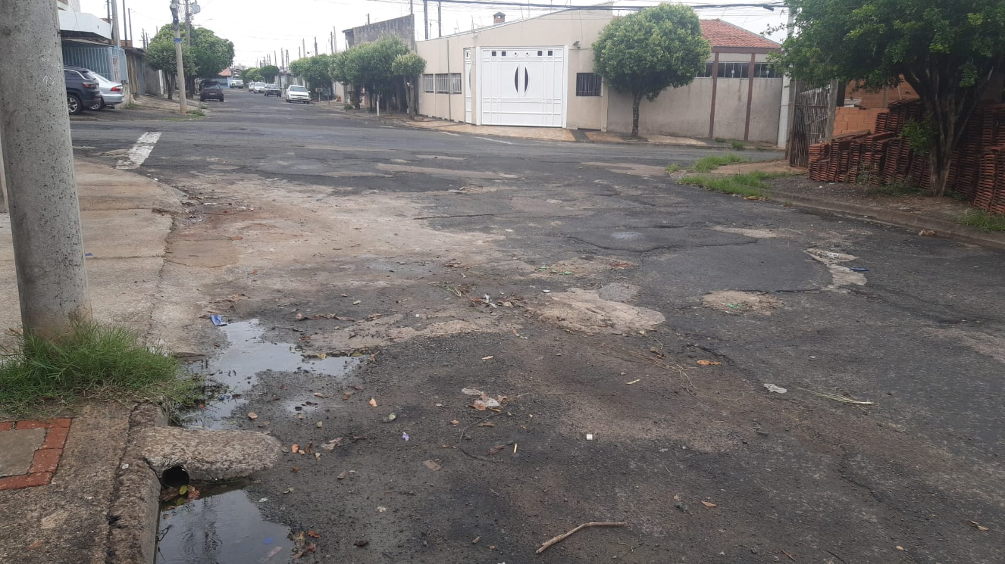

A indicação se faz necessária devido a situação de grande quantidade de água que se forma na rua, foi feita visita em loco onde se contatou os serviços supramencionados.

**Sala de Sessões, 24 de janeiro de 2022**

